I N D I C A Ç Ã O Nº. 008

SESSÃO ORDINÁRIA DE 19/6/2017

Excelentíssimo Senhor Presidente Da Câmara Municipal:

Considerando que moradores do Jardim Bom Pastor estão preocupados com um terreno localizado na esquina da Rua José Dal Farra com Rua Orquídea;

Considerando que referido terreno (ver anexo) encontra-se com mato alto, sem muro e sem passeio público, podendo servir de criadouro de animais peçonhentos e de esconderijo para pessoas mal-intencionadas, assim,

INDICAMOS ao Secretário Municipal de Obras e Serviços Municipais, ANDRÉ LUIZ PERES, depois de cumpridas as formalidades regimentais, notificar o proprietário do terreno localizado ao lado da residência número 1244 na Rua José Dal Farra, esquina com Rua Orquídea, no Jardim Bom Pastor, quanto a necessidade de realizar serviços de capinação e limpeza, bem como de construção de muro e passeio público (calçada) em referido imóvel.

Plenário “Ver. Laurindo Ezidoro Jaqueta”, 19 de junho de 2017.

Vereadora Autora ALESSANDRA LUCCHESI
PSDB

ALO/jpq
[INTEGRANTE DA INDICAÇÃO Nº 008/2017]

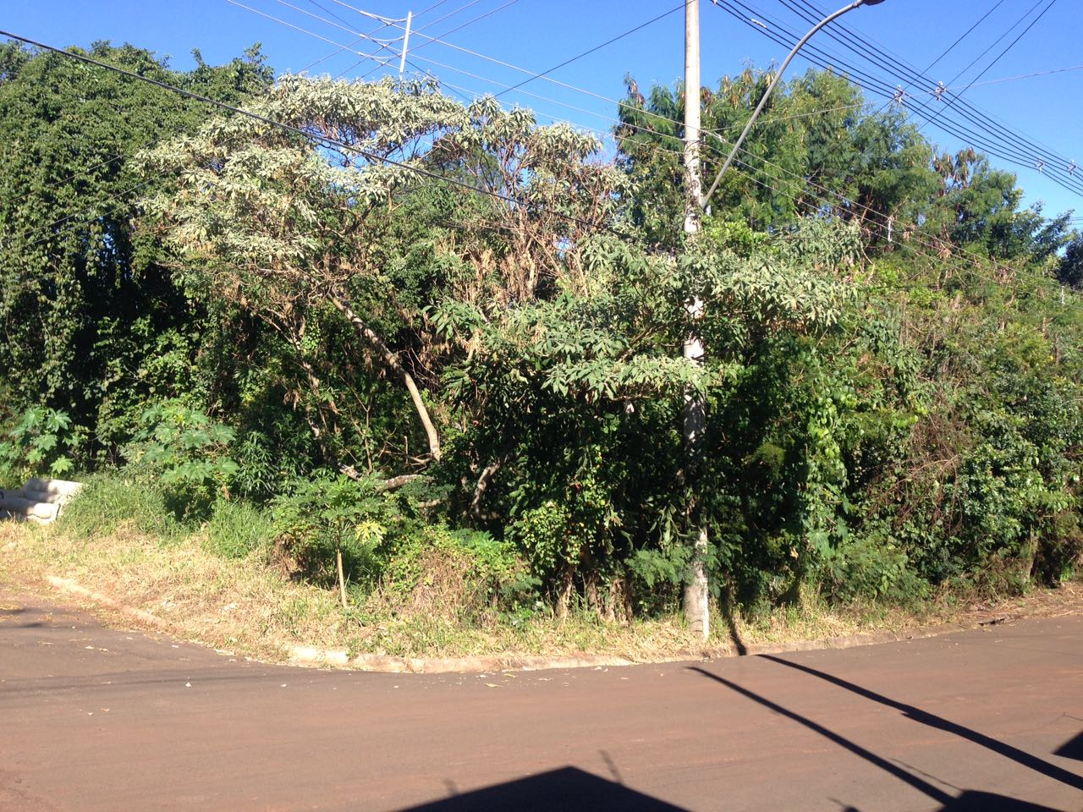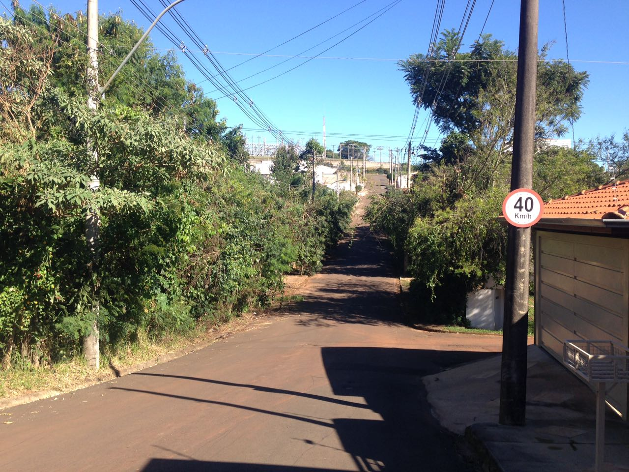

[INTEGRANTE DA INDICAÇÃO Nº 008/2017]

